市场主体信用信息修复
申请操作指南

目录

一 、功能介绍 2
二 、系统登录 2
三、如何申请信用信息修复 3
四、 如何查看信用修复记录 5
五、 如何撤回信用修复申请 6

、功能介绍
信用信息修复功能主要是提供给市场主体使用，市场主体用户可通过国家企业信用信息公示系统向市场监督管理部门提交信用修复申请，包括经营异常名录信用修复、严重违法失信信息信用修复、行政处罚信息（仅市场监管局作出的处罚）信用修复申请。

、系统登录
各市场主体用户可通过国家企业信用信息公示系统（https://www.gsxt.gov.cn/index.html.）点击“企业信息填报”进入填报系统登录页面，或者直接输入网址http://gxqyxygs.scjdglj.gxzf.gov.cn/nb进入填报系统登录页
在登录页输入联络员信息或通过电子二维码扫码即可登录系统（个体工商户还可通过经营者信息进行登录）。
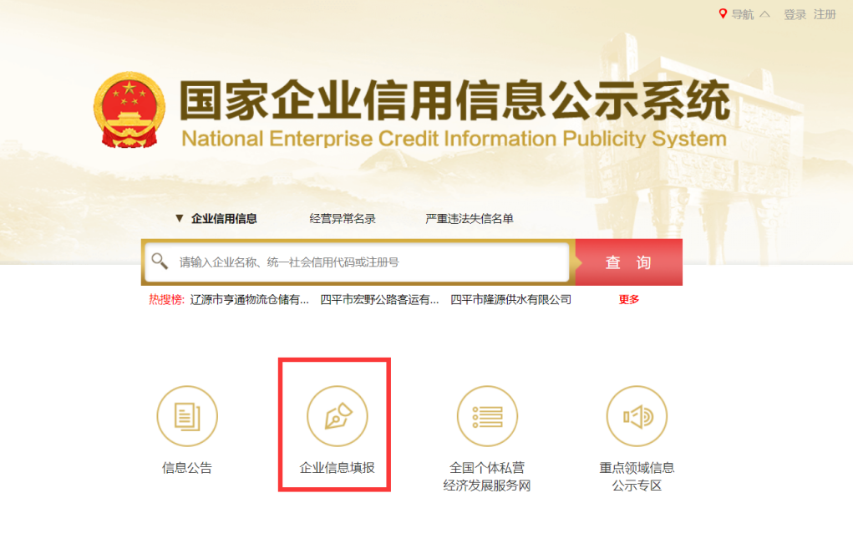
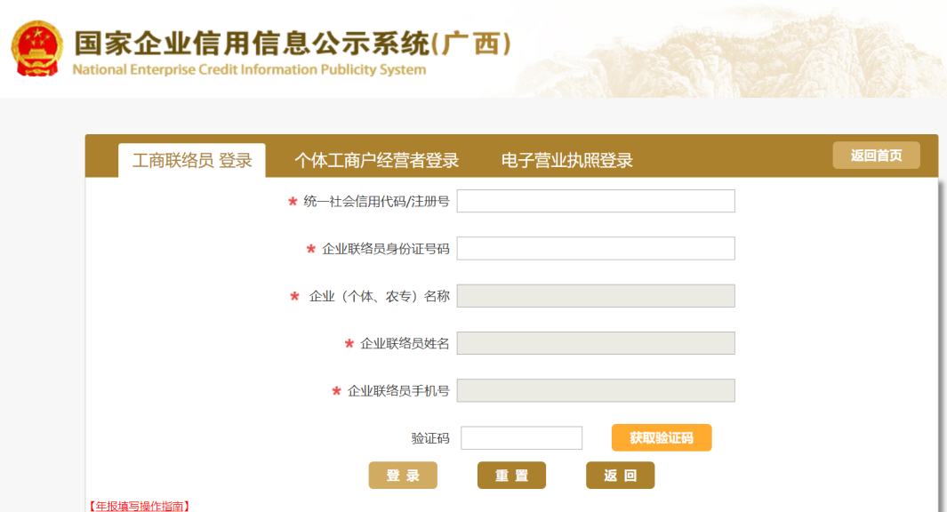

三、如何申请信用信息修复
登录系统之后，点击【信用信息修复】即可进入信用信息修复申请功能页面，如下图所示。
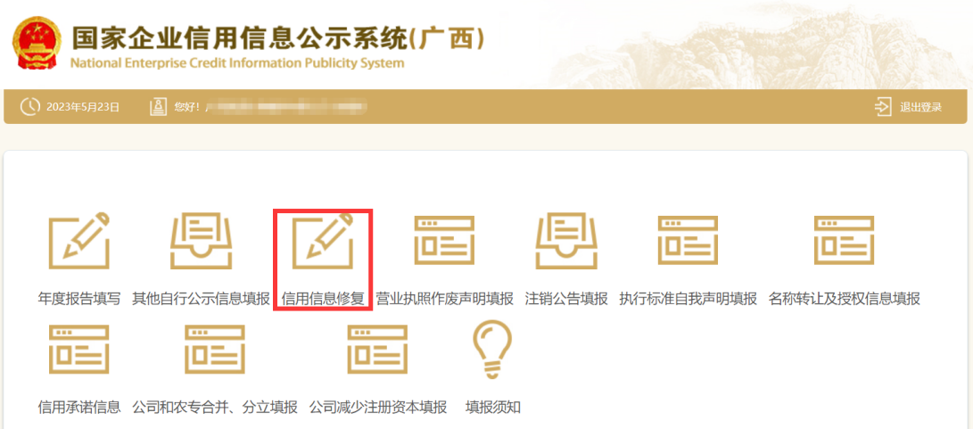
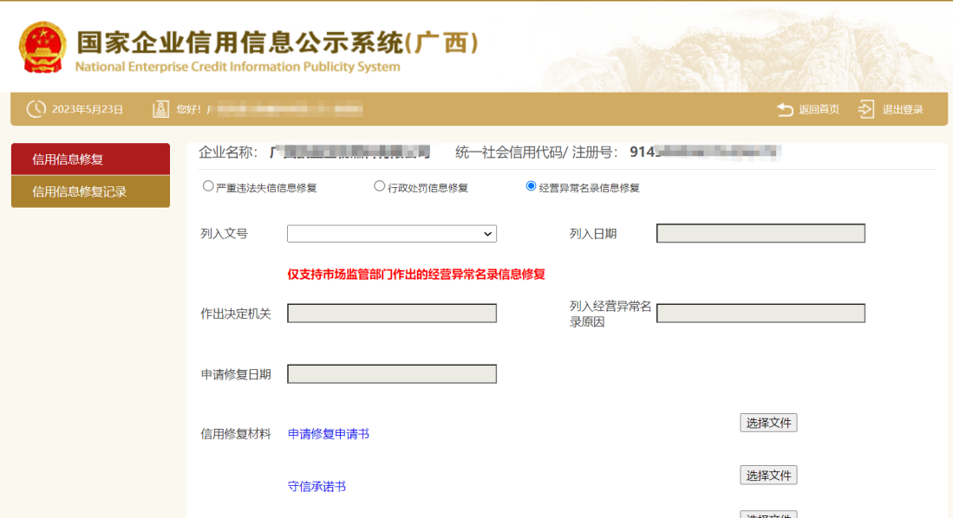
3.1如何申请经营异常名录信息修复
在信用修复申请页面，选择“经营异常名录信息修复”模块，先选择需修复的异常名录列入文号，等待列入日期、作出决定机关、列入经营异常名录原因和申请修复日期（默认为当前日期，不可修改）自动显示出来，再上传信用修复材料，包括申请修复申请书，守信承诺书，履行法定义务、纠正违法行为的相关材料，及其他材料（选填），上传完成后点击提交，等待提示“信用信息修复申请已提交成功”即可完成信用修复申请。
3.2 如何申请严重违法失信信息修复
在信用修复申请页面，选择“严重违法失信信息修复”模块，先选择需修复的严重违法失信名单列入文号，等待列入日期、列入作出决定机关、列入事由/情形和申请修复日期（默认为当前日期，不可修改）自动显示出来，再上传信用修复材料，包括申请修复申请书，守信承诺书，履行法定义务、纠正违法行为的相关材料，及其他材料（选填），上传完成后点击提交，等待提示“信用信息修复申请已提交成功”即可完成信用修复申请。
3.3 如何申请行政处罚信息修复
在信用修复申请页面，选择“行政处罚信息修复”模块，先选择需修复的行政处罚决定书文号，等待违法行为、作出行政处罚决定机关、作出处罚决定书日期和申请修复日期（默认为当前日期，不可修改）自动显示出来，再上传信用修复材料，包括申请修复申请书，守信承诺书，履行法定义务、纠正违法行为的相关材料，及其他材料（选填），上传完成后点击提交，等待提示“信用信息修复申请已提交成功”即可完成信用修复申请。（注：系统仅支持对市场监管部门作出的行政处罚信息进行修复申请）

- 如何查看信用修复记录
信用信息修复申请成功后，可在【信用信息修复记录】查看已经提交的信用修复记录。
- 市场监督管理部门受理前，列表中是否受理、是否予以修复状态为空，显示撤回按钮；
- 市场监督管理部门受理/审批后，列表中是否受理、是否予以修复会根据受理/审批情况显示对应的内容，不显示撤回按钮。
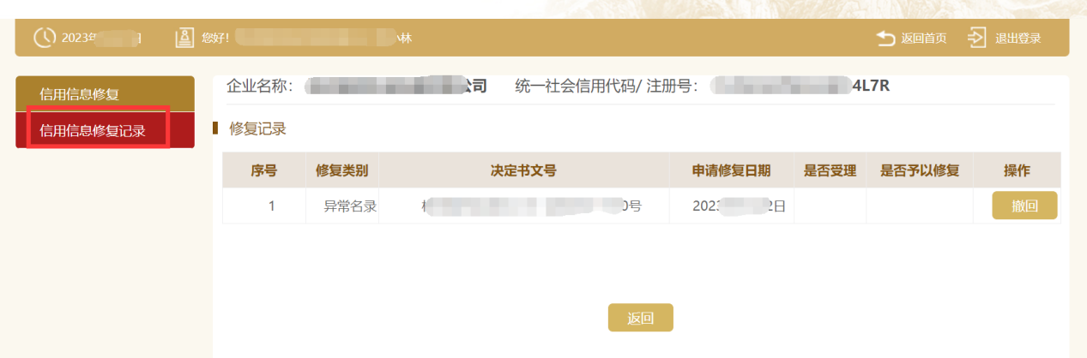

- 如何撤回信用修复申请
信用信息修复申请成功后，若发现申请信息有误，可对未被市场监督管理部门受理的信用修复申请进行撤回。
进入【信用信息修复记录】功能，点击列表右侧操作下的“撤回”，再在系统弹出“确认撤回决定文号为“xxxx”的信用信息修复申请”提示框中点击【确定】，等待提示“信用信息修复申请撤回成功”即可撤回修复申请。
